МОЙ ГОРОД

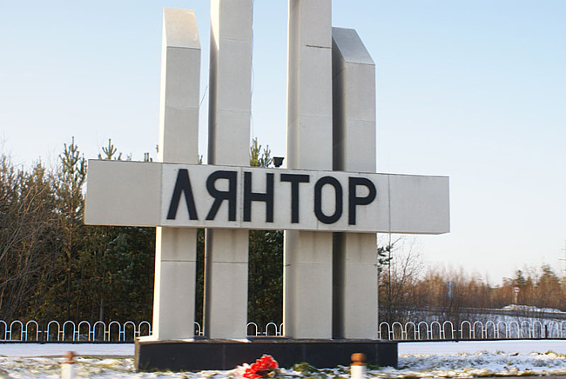

ПРОЕКТ
Мой любимый город

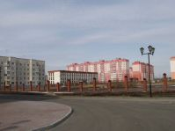
История Лянтора начинается еще с тридцатых годов двадцатого века. Статус города он получил только в 1992 году. Смотря на нынешний вид города уже нельзя представить, что когда-то он представлял собой маленький рыбацкий поселок. В 1978 году на месте того поселка началось создание «нефтяного» посёлка Лянторский.
Территория Лянтора относят к Сургутскому району Тюменской области. Он является самым крупным городом в этом районе.
Город оживленно расширяется и развивается. Не глядя на то, что Лянтор довольно современный город с наличием фирменных магазинов, где существует большой выбор многообразных товаров.
По статистике количество населения в городе - почти сорок тысяч жителей. Здесь создали превосходные условия для воспитания спорта, систематически проводят разнообразные спортивные соревнования среди молодежи. Например, не так давно на спортивной площадке футбольного спорткомплекса «Юбилейный» проходили состязания по волейболу, которые были посвящены двадцатилетнему статусу города, который был присвоен Лянтору.
Туристы приезжают в Лянтор полюбоваться местной природой и архитектурными творениями. В Лянторе каждому человеку найдется что-то близкое лично для него, так что никто не останется равнодушным
Предприятия нефтегазодобывающей промышленности, газоперерабатывающий завод. В окрестностях Лянтора — тепличные хозяйства промышленных предприятий. Разводят свиней, птицу. Лянторское и Нижнесортымское месторождения нефти и газа.
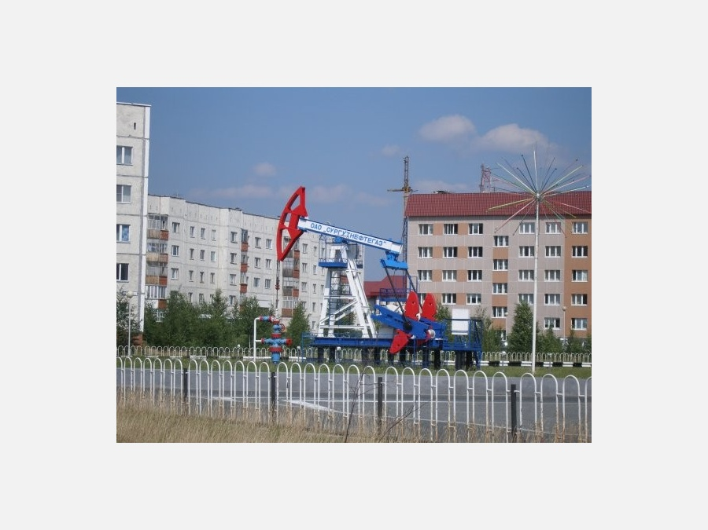
В настоящее время НГДУ «Лянторнефть» ведёт разработку и эксплуатацию 8 месторождений: Лянторского, Маслиховского, Назаргалеевского, Санинского, Западно-Камынского, Северо-Селияровского, Западно-Сахалинского, Сынъёганского.
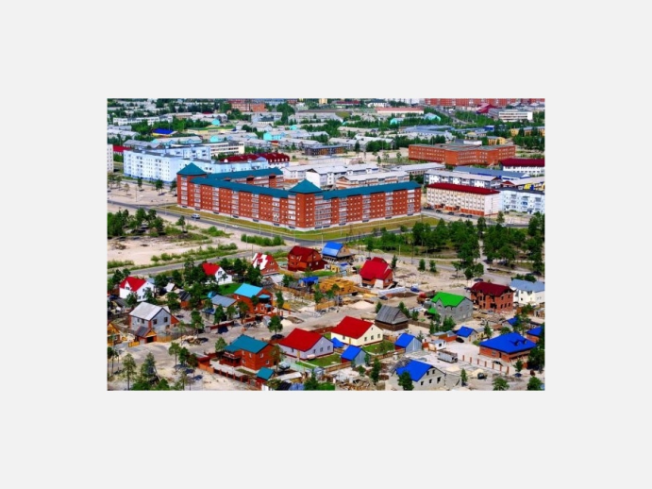
Наряду с решением производственных вопросов руководство управления уделяет большое внимание вопросам социального развития Лянтора. В городе постоянно ведётся жилищное строительство, оказывается всесторонняя помощь в решении общегородских проблем.

ДОСТОПРИМЕЧАТЕЛЬНОСТИ
- Хантыйский этнографический музей.
- Стела, установленная на въезде в город, является его визитной карточкой.
- Стела, установленная на кольцевой развязке города, символизирует фонтан нефти, расширяющийся по спирали вверх.
- Стела, установленная в городском сквере, посвящена историческому прошлому края, объединяющему его этническую историю и историю его нефтяного освоения.
- Мемориальная доска, установленная перед зданием управления НГДУ «Лянторнефть» в честь его первого начальника — М. Б. Назаргалеева.
- Дворец культуры «Юбилейный».
- Школа № 7, за свои размеры, планировку и дополнительные архитектурные сооружения получившая неофициальное название «Сталинская гимназия».
- Станок-качалка нефтедобывающей скважины на ул. Согласия.

КУЛЬТУРА
Два Дома культуры: «Нефтяник» и «Строитель», Дворец культуры «Юбилейный», две школы искусств, 3 городских библиотеки, муниципальное учреждение культуры «Дом народного творчества». 10 общественных национально-культурных объединений.
